Муниципальное бюджетное дошкольное образовательное учреждение
«Детский сад комбинированного вида № 54 «Веснушки»
(МБДОУ « Детский сад№ 54 «Веснушки»)

Авторская сказка
«Детям о профессии фермера»
Для детей младшего и среднего возраста

Составитель: Трофимюк Татьяна
Александровна, воспитатель
МБДОУ «Детский сад № 54»

г. Междуреченск 2023

Данная сказка знакомит детей с новой профессией - фермер. Дает краткое представление о трудовых действиях и результатах труда фермера. О том, где живут домашние животные и какую пользу приносят. Воспитывает чувство признательности и уважения к работникам сельского хозяйства.

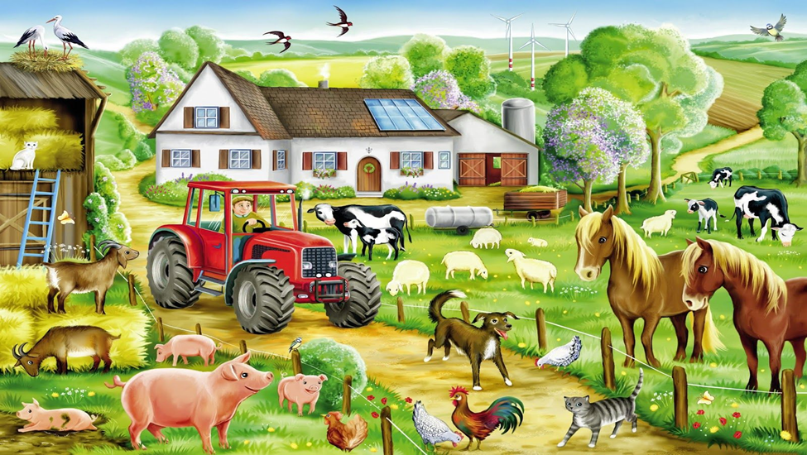

Бежала мышка по полю. Смотрит колосков видимо невидимо. Обрадовалась вот, и обед будет. Надо всем, друзьям сказать пусть делают запасы. Взяла колосок, решила его в норку унести. Оглянулась по сторонам, а навстречу ей лошадь идет, увидела, что мышка несет колосок и спрашивает:
- Мышка, ты зачем украла колосок?
А мышка ей отвечает: - Подумаешь один колосок взяла, их здесь много.
Лошадка: - Знаешь, как фермеру тяжело их выращивать.
А кто такой фермер? – удивилась мышка.

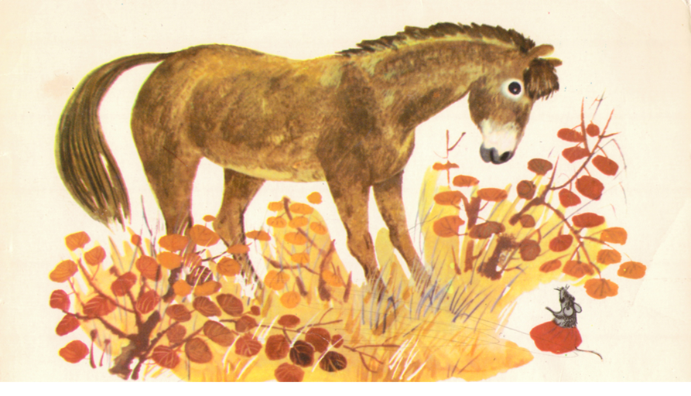

Лошадка решила ей рассказать: Фермер - это профессия человека, который выращивает пшеницу, овощи и фрукты, а еще разводит домашних животных и птиц.
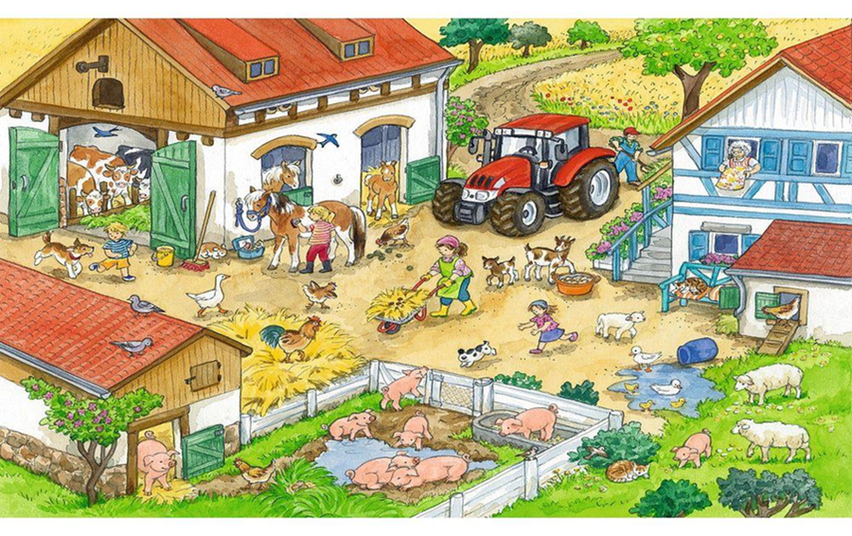
- Чтобы вырастить хороший урожай надо много трудиться. Сначала землю вспахать трактором, затем посеять зерно на поле, а в огороде посадить овощи.

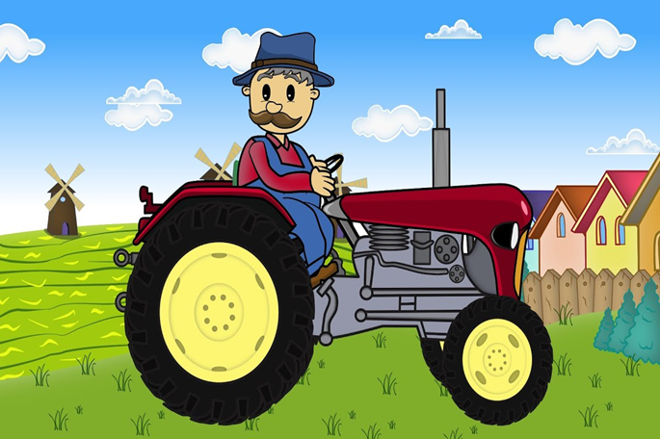
Все лето он ухаживает, поливает, пропалывает от сорняков грядки.
- Осенью собирает урожай, консервирует огурцы и помидоры. Из фруктов и ягод
варит компоты и варенье.

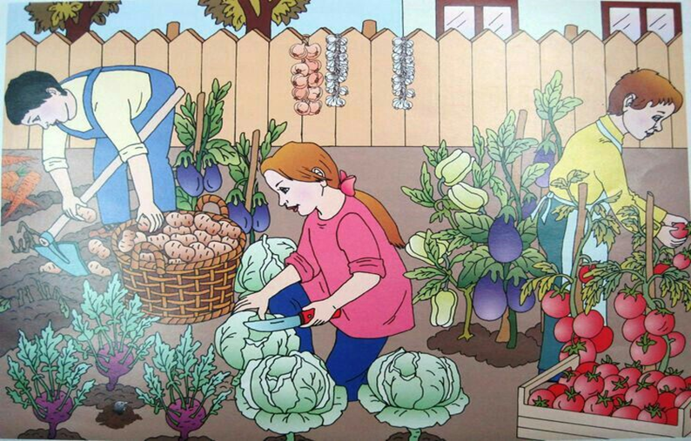

- На поле комбайнер собирает урожай пшеницы. Затем везут ее на мельницу. Мельник перемалывает пшеницу в муку, из которой пекарь печет ароматные булочки и хлеб.
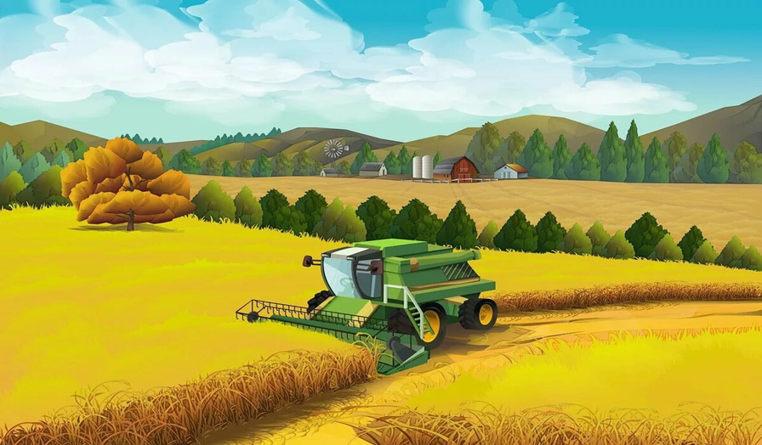
- А зачем фермеру домашние животные и птицы, какая от них польза? – спрашивает мышка.
- Польза от них большая - говорит лошадка. Курочки несут яйца, корова дает молоко, из которого делают вкусную сметану и творог. Из козьего пуха прядут пряжу, и вяжут теплые носки и варежки. Собака охраняет дом.
- А от тебя какая польза? - спрашивает мышка.
- А я помогаю перевозить тяжелые грузы.
- Я видела у фермера большой дом, неужели вы все там помещаетесь? – удивленно спрашивает мышка.
- У каждого есть свой дом. Курицы с цыплятами живут в курятнике, корова с теленком – в коровнике, свинья с поросятами в хлеву, лошадь с жеребенком – в конюшне, собака со щенками в будке.

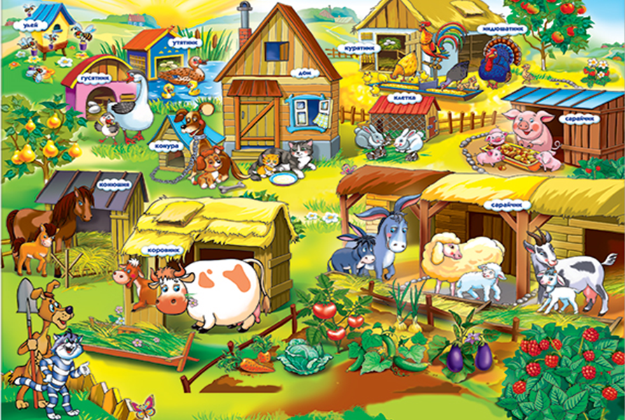

- Да, (задумалась мышка) очень тяжелый труд фермера, но очень нужный и полезный. Надо его беречь.

